SVĚTLO na jógu
JÓGA PRAVIDELNĚ
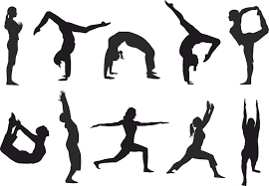

KLIDNĚ I DYNAMICKy
PRAKTIKUJEME JÓGU PODLE B.K.S. IYENGARA A PODLE PATTHABI JOISE. ZAMĚŘUJEME SE NA KVALITNÍ PROVEDENÍ JÓGOVÝCH POLOH. NAŠE METODA JE KVALITA A PRAVIDELNOST. V PODSTATĚ JE PŘI PRAKTIKOVÁNÍ JÓGY JASNÉ, ŽE MODERNÍ PROVEDENÍ CVIKŮ JE STÁLE PODLE TRADICE KOMBINACÍ POHYBU, DÝCHÁNÍ A MEDITACE. POZICE SAMY O SOBĚ NEJSOU KOUZELNÉ...
děčíN
FYZIOTONCAR ÚSTECKÁ 1945/10

základní cviky jógy ………………………… ČTVRTEK 18.00

dynamická jóga ……………………....………. ČTVRTEK 19.00

informace a přihlášení na čísle 777882332

dle KRIŠNAMAČARJI A ŽÁKŮ www.joga999.cz vede němeček PETR

